

Propiedad Intelectual

Universidad de Granada

Breve descripción

Memoria para la evaluación de la parte teórica

Autor

Álvaro de la Flor Bonilla (alvdebon@correo.ugr.es) 15408846-L

Transferencia de estilo en Imágenes

Sistemas Inteligentes para la Gestión de la Empresa

**Escuela Técnica Superior de Ingenierías Informática y de Telecomunicación**

**Máster Profesional en Ingeniería Informática**

**Curso 2020/2021**

# Resumen

La transferencia de estilo neuronal es una técnica de optimización que se utiliza siguiendo un esquema en el que, a través de del uso de dos imágenes, se toma una referencia para el contenido y otra para el estilo (por ejemplo, una obra de arte).

El objetivo que se pretende alcanzar es combinar ambas de tal forma que la imagen resultante cuente con el contenido de la imagen contenido, pero con el efecto visual de contar con el estilo de la imagen de referencia de estilo.

ÍNDICE DEL PROYECTO

Resumen 1

1 Introducción 4

2 Deep Learning – Toma de contacto 5

2.1 Aprendizaje no supervisado 5

2.2 Aprendizaje supervisado 5

2.2.1 CNN – Redes Neuronales Convolutivas 6

3 Tranferencia de estilo en imágenes 8

íNDICE DE Ilustraciones

Ilustración 1 – Capas de una red neuronal convolucional 6

Ilustración 2 – Detección del cáncer con imágenes Fuente: https://www.nature.com/articles/s41598-019-48995-4 6

# Introducción

¿Por qué es tan importante la transferencia de estilo en imágenes? Hoy en día una de las industrias más fuertes que existen a nivel internacional, aunque suene a broma son las redes sociales.

A modo resumen, la transferencia de estilo de imágenes la podemos entender como una nueva forma de arte, en la que combinar tanto lo realista como lo subjetivo. El mercado actual esta repleto de aplicaciones como *“Snapchat”*, *“Instagram”*, *“Facebook”* … cuyo objetivo es ofrecerle algo, distinto a publicar una simple foto. En definitiva, como gran moda que estamos observando estos años es tratar de *“gamificar”* todo lo que podamos hacer con nuestros dispositivos, y este campo no se iba a quedar atrás.

El caso más ejemplarizante que podemos señalar sin duda puede ser *“Instagram”*. Nada más seleccionar una foto que se desea publicar nos ofrece una infinitud de filtros a usar, sin olvidar tampoco que también es capaz de aplicarlos (otro tipo de filtros) en tiempo real e incluso en vídeo en sus llamadas “*stories”*.

En definitiva, como hemos indicado anteriormente el objetivo de esta técnica es utilizar dos imágenes y de ellas ser capaces de unir el contenido de una con el estilo (normalmente artístico) de la otra. Está técnica es conocida en inglés como *“NST – Neural Style Transfer”* la cual ha tenido un avance significativo en la última década ya que su núcleo central se fundamenta en el uso redes neuronales que actualmente están viviendo una etapa dorada.

Centrándonos aún más en el párrafo anterior, nuestras redes neuronales hacen uso de algoritmos como el *“Deep Learning”* o aprendizaje profundo como veremos en las próximas secciones de nuestro estudio.

# Deep Learning – Toma de contacto

Básicamente, el proceso de transferencia de estilo en imágenes se basa en un método mediante construido a partir de aprendizaje automático en el que de forma completamente autónoma el sistema desarrollado es capaz de transferir el estilo de una imagen a otra.

Este aprendizaje automático es un tipo de inteligencia artificial que permite *“obtener”* la capacidad de aprender, pero sin ser programadas explícitamente para ello, es decir, el sistema desarrollado es capaz de cambiar por si solo cuando se enfrentan a nuevos datos.

Aunque existen grandes diferencias, podemos llegar a comparar el proceso que se lleva a cabo en la minería de datos como el de aprendizaje automático. Los dos sistemas buscan encontrar un patrón entre la maraña de datos que se dan, pero mientras en la minería de datos lo que se busca es extraer datos para la comprensión humana, el aprendizaje automático se centra en utilizar los datos anteriores para detectar patrones y ajustar las acciones que llevara a cabo el programa en consecuencia.

Existen muchísimos tipos de algoritmos de aprendizaje automático, pero en este estudio hemos preferido clasificarlos en tres grandes bloques (según la metodología de aprendizaje):

1. Aprendizaje supervisado.
2. Aprendizaje sin supervisión.

## Aprendizaje no supervisado

Esta variante el algoritmo trabajará con grandes volúmenes de datos para analizar patrones, pero a diferencia de la metodología que veremos a continuación (aprendizaje supervisado), en esta ocasión el algoritmo no contará con las soluciones esperadas sobre las que realizar correcciones, no hay un conocimiento a priori.

En el aprendizaje no supervisado, los problemas que se presentan suelen ser más complejos que los anteriores ya que se espera que el modelo aprenda sin decirle el qué. Como solo se conoce los datos de entrada (pero no tenemos información respecto a la salida de ellos), sólo se puede describir la estructura de los datos y a partir de ello intentar encontrar algún tipo de organización que simplifique el análisis, por lo que tiene un carácter exploratorio.

## Aprendizaje supervisado

En este tipo de aprendizaje el sistema es capaz de *“aprender”* mediante un ejemplo. Es decir, se proporciona al algoritmo de aprendizaje automático diseñado un conjunto de datos que contienen tanto entradas como las salidas que esperamos y la función del algoritmo es la de encontrar los patrones y métodos que permiten determinar cómo conseguir estas entradas y salidas esperadas.

Durante las distintas iteraciones de entrenamiento, el algoritmo detecta patrones en la maraña de datos que le hemos dado, aprende de ellas y realiza predicciones. A lo largo de este entrenamiento el algoritmo es capaz de mejorar sus parámetros hasta alcanzar un nivel suficiente tanto en precisión como en rendimiento.

### CNN – Redes Neuronales Convolutivas

Este tipo de redes llevan a cabo un tipo de aprendizaje supervisado, que procesa sus capas imitando al córtex visual del ojo humano para identificar las características de entrada que en definitiva permiten identificar objetos.

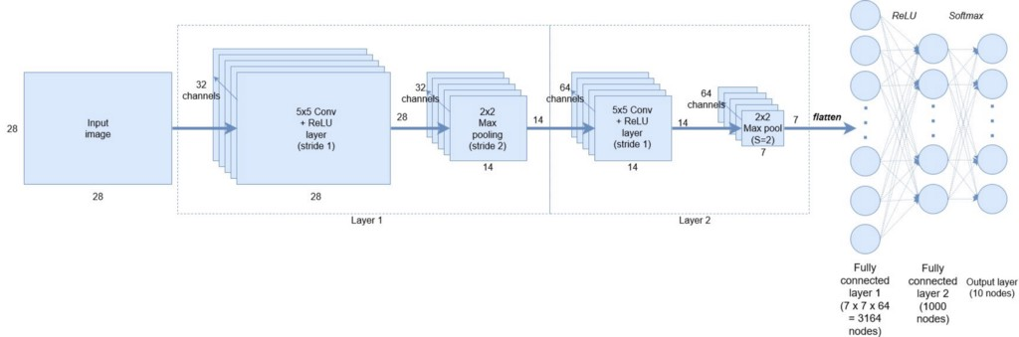

Ilustración – Capas de una red neuronal convolucional

Las CNN se caracterizan por tener varias capas ocultas especializadas en detectar características aisladas de las distintas fotografías y/o imágenes. Por ejemplo, pueden existir capas cuyo objetivo es detectar líneas y curvas, mientras que el resto se pueden ir especializando hasta llegar al nivel de tener la capacidad de detectar desde la silueta de un animal hasta un rostro humano.

Las *“CNN”* tienen dos componentes:

1. **Extracción de características**

Esta parte puede verla en la ilustración 1 y corresponde a las partes rectangulares. Se realizarán una serie de convoluciones y operaciones de agrupación en las que se detectarán las características.

1. **Clasificación**

Esta parte con respecto a la ilustración 1 corresponde con los elementos que tienen forma redondeada. Las capas conectadas serán utilizadas como clasificador a partir de las características extraídas sobre la parte anterior.

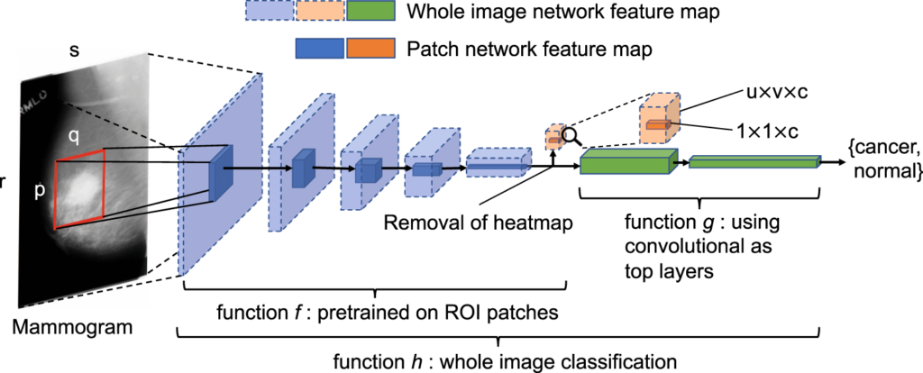

Ilustración – Detección del cáncer con imágenes Fuente: <https://www.nature.com/articles/s41598-019-48995-4>

Este tipo de redes han tomado tal nivel de importancia, que tal y como puede verse en la ilustración anterior, en la actualidad es llegado a ser utilizado para ser capaces de detectar de una forma rápida, efectiva y minuciosa casos de cáncer de mama a partir del análisis (de forma completamente autónoma) de una mamografía. Son muy útiles para análisis de todo tipo de imágenes, muy utilizado también en la detección de células maliciosas o por ejemplo en el análisis de melanomas.

Lo más importante de las *“CNN”* es que, en un principio, las redes no saben que es la imagen, pero de manera autónoma aprenden a codificar que representa una imagen en particular. Esta forma de codificar puede ayudar (y de hecho se utiliza) para la transferencia de estilo neuronal que es la base de este trabajo.

# Tranferencia de estilo en imágenes

Hasta ahora hemos hablado a nivel teórico de que la transferencia de estilo, pero realmente no hemos mostrado ningún ejemplo.

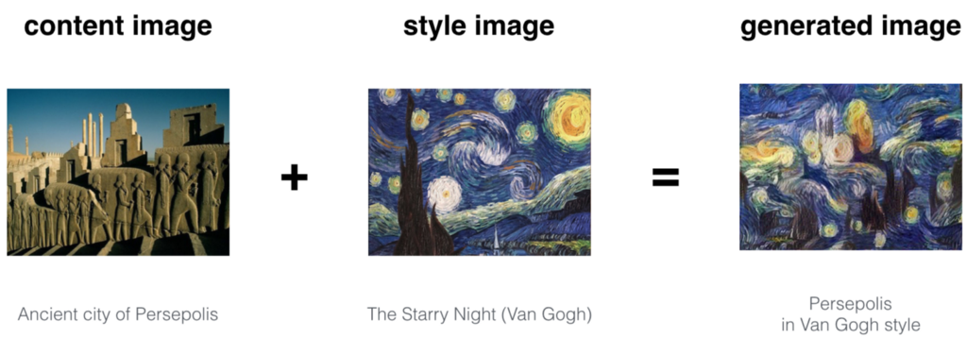

Ilustración – Ejemplo de transferencia de estilo

En la ilustración anterior se muestra exactamente lo persigue esta metodología. Tenemos dos imágenes principales, la primera corresponde a una fotografía de la ciudad de Persépolis, capital del imperio persa, mientras que la segunda imagen corresponde al óleo *“La noche estrellada”* realiza por el autor neerlandés *“Vicent Van Gogh”*.

Como resultado se muestra en la zona de la derecha de la ilustración tres una combinación artística en la que se hace uso del contenido de la ilustración que captura la ciudad de Persépolis, pero haciendo uso del estilo mostrado en esta ocasión en el cuadro de *“Van Gogh”*. Llegados a este punto, ¿cómo funciona el mecanismo de la transferencia de estilo en imágenes (*“NST”*).

En primer lugar, y como ya adelantamos anteriormente, en *“NST”* se hace uso de redes convolucionales, en concreto la variante más utilizada en la actualidad es la red *“VGG19”*.